งานสืบสวนสถานีตำรวจภูธรแก่งกระจาน
รายงานผลการปฏิบัติราชการประจำ เดือนพฤศจิกายน ๒๕๖๖
ข้อมูล ณ เดือน 30 พฤศจิกายน 2566

เมื่อวันที่ 13 พฤศจิกายน 2566 พ.ต.ท.ไพฑูรย์ ไม้จันทร์ รอง ผกก.สส.สภ.แก่งกระจาน พร้อมกำลังชุดสืบสวน สภ.แก่งกระจาน ดำเนินการตามโครงการสืบสวนปราบปรามอาชญากรรมและยาเสพติด ได้มีการจับกุมตัว นายเกียรติศักดิ์หรือเอ็ม เดชมาก อายุ 26 ปี ที่อยู่บ้านเลขที่ 54 ม.6 ต.สองพี่น้อง อ.แก่งกระจาน จ.เพชรบุรี โดยกล่าวหาว่า “มียาเสพติดให้โทษประเภท 1 (เมทแอมเฟตามีนหรือยาบ้า) ไว้ในความครอบครอง โดยผิดกฎหมาย, เป็นผู้ขับขี่รถจักรยานยนต์เสพยาเสพติดให้โทษประเภท 1(เมทแอมเฟตามีน) โดยผิดกฎหมาย,เสพยาเสพติดให้โทษประเภท 1 (เมทแอมเฟตามีน) โดยผิดกฎหมาย, มีอาวุธปืนและเครื่องกระสุนปืนไว้ในความครอบครองโดยไม่ได้รับอนุญาต และ พาอาวุธปืนติดตัวไปในเมือง หมู่บ้าน หรือทางสาธารณะโดยไม่มีเหตุจำเป็นเร่งด่วน หรือสมควรแก่พฤติการณ์” สถานที่จับกุมบริเวณหน้าบ้านเลขที่ 81 ม.6 ต.สองพี่น้อง อ.แก่งกระจาน จ.เพชรบุรี ของกลาง ยาเสพติดให้โทษประเภทที่ ๑ ยาบ้า จำนวน 74 เม็ด , อาวุธปืนพกสั้นแบบรีวอลเอร์ ขนาด .22 แม็กนั่ม ไม่มีหมายเลขทะเบียน จำนวน 1 กระบอก และ เครื่องกระสุน ขนาด .22 แม็กนั่ม จำนวน 10 นัด

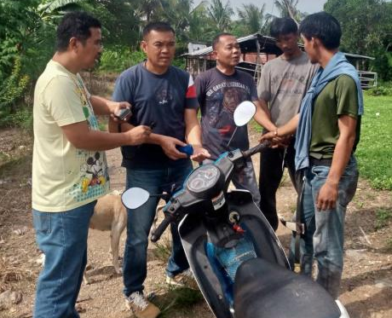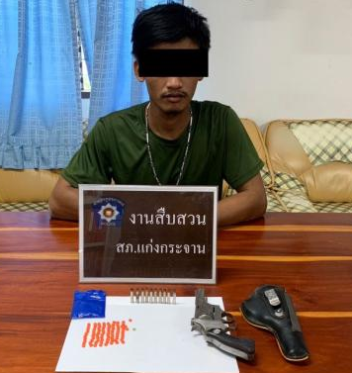

เมื่อวันที่ 21 พฤศจิกายน 2566 พ.ต.ท.ไพฑูรย์ ไม้จันทร์ รอง ผกก.สส.สภ.แก่งกระจาน พร้อมกำลังชุดสืบสวน สภ.แก่งกระจาน ดำเนินการตามโครงการสืบสวนปราบปรามอาชญากรรมและยาเสพติด ได้มีการจับกุมตัว นายบุญเลี่ยมหรือเขียด แก้วถาวรณ์ อายุ 60 ปี ที่อยู่บ้านเลขที่ 276 ม.6 ต.ห้วยแม่เพรียง อ.แก่งกระจาน จ.เพชรบุรี โดยกล่าวหาว่า “จำหน่ายโดยการมีไว้ในความครอบครองเพื่อจำหน่ายซึ่งยาเสพติดให้โทษประเภท 1 (เมทแอมเฟตามีนหรือยาบ้า) โดยผิดกฎหมาย” สถานที่จับกุมบริเวณบ้านไม่มีเลขที่ ม.3 ต.สองพี่น้อง อ.แก่งกระจาน จ.เพชรบุรี ของกลาง ยาเสพติดให้โทษประเภทที่ ๑ (ยาบ้า) จำนวน 191 เม็ด
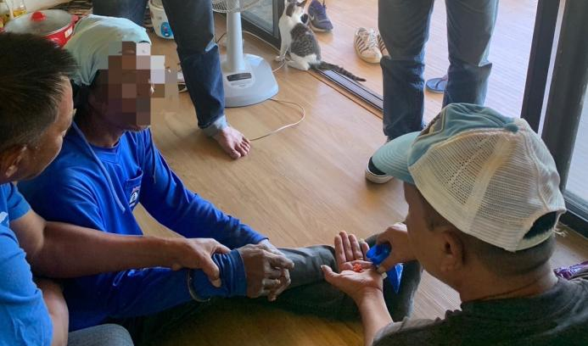
เมื่อวันที่ 25 พฤศจิกายน 2566 พ.ต.ท.ไพฑูรย์ ไม้จันทร์ รอง ผกก.สส.สภ.แก่งกระจาน พร้อมกำลังชุดสืบสวน สภ.แก่งกระจาน ดำเนินการตามโครงการสืบสวนปราบปรามอาชญากรรมและยาเสพติด ได้มีการจับกุมตัวนายวรวิทย์หรือต๋อง แสงเงิน อายุ 49 ปี ที่อยู่บ้านเลขที่ 227 ม.2 ต.วังจันทร์ อ.แก่งกระจาน จ.เพชรบุรี โดยกล่าวหา “จำหน่ายโดยการมีไว้ในความครอบครองเพื่อจำหน่ายซึ่งยาเสพติดให้โทษประเภท 1 เมทแอมเฟตามีน(ยาบ้าและยาไอซ์)โดยผิดกฎหมาย, เสพยาเสพติดให้โทษประเภท 1 (สารเมทแอมเฟตามีน) โดยผิดกฎหมาย” สถานที่จับกุมบริเวณบ้านเลขที่ 227 ม.2 ต.วังจันทร์ อ.แก่งกระจาน จ.เพชรบุรี ของกลาง ยาเสพติดให้โทษประเภทที่ ๑ (ยาบ้า) จำนวน 28 เม็ด และ ยาไอซ์ น้ำหนัก 0.40 กรัม
